Групповой тур на Рождество 2024: Четыре страны на Юге Африки

Даты тура: 03.01.2024 - 10.01.2024
Страны: Ботсвана - Замбия - Зимбабве - ЮАР
Маршрут: Кейптаун - Винные Долины - водопад Виктория (со стороны Зимбабве и Замбии) - парк Чобе (Ботсвана)
Продолжительность тура: 8 дней / 7 ночей
Стоимость тура: от 2300 $

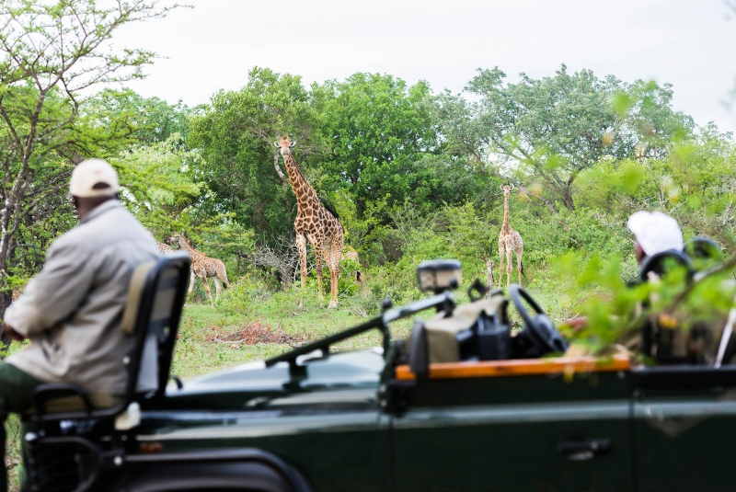

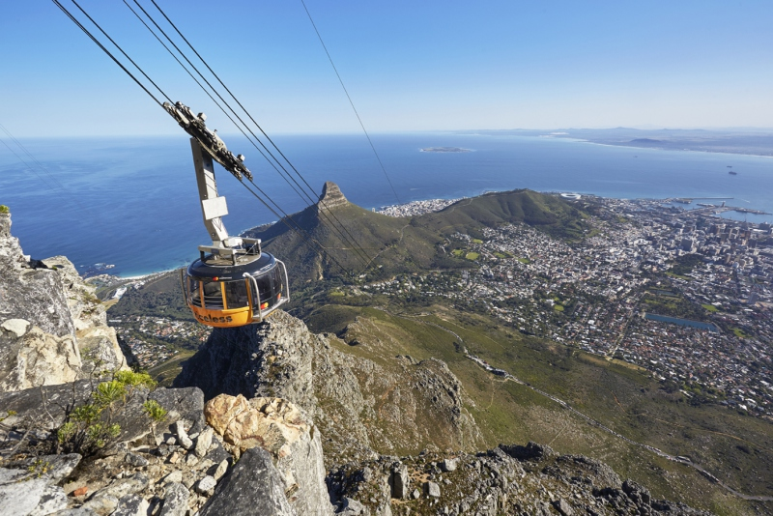

Описание тура
День 1: Прилет в Кейптаун. Трансфер и размещение в отеле.
Прилет в Кейптаун в 13:45 / рейс ET-847.
В составе группы с англоговорящим водителем:
Трансфер и размещение в отеле.
Свободное время для отдыха.
Проживание: StayEasy Cape Town City Bowl, Standard Room
Питание: Завтрак

День 2: Обзорная экскурсия по Кейптауну и подъем на Столовую гору.
В составе группы с русскоговорящим гидом:
Обзорная экскурсия по Кейптауну + подъем на Столовую гору.
Пройдя по старым улочкам исторической части города, Вы увидите множество памятников истории колонизации Южной Африки. Побываете в старинной крепости и посетите первое здание, построенное европейцами в Южной Африке. Вас ждет прогулка по улице Адерли и по набережной Виктории и Альфреда.
Далее Вас ждет увлекательное природное "чудо света" - Столовая гора, с её удивительными видами на побережье и город, а также на все окрестности Кейптауна включая горную гряду "Двенадцать Апостолов».
Важно! В зависимости от текущей обстановки гид принимает решение о возможности проведения пешеходной или автомобильной экскурсии.
Проживание: StayEasy Cape Town City Bowl, Standard Room
Питание: Завтрак

День 3: Экскурсия на мыс Доброй Надежды, посещение пляжа пингвинов Болдерс и круиз к острову Морских Котиков.
В составе группы с русскоговорящим гидом:
Экскурсия на мыс Доброй Надежды, посещение пляжа пингвинов Болдерс и круиз к острову Морских Котиков.
Важно! Круиз к острову морских котиков на корабле с другими туристами.
Это будет большая и интересная экскурсия на весь день.
По дороге к Мысу Доброй Надежды Вы увидите горную гряду "Двенадцать Апостолов", а далее, двигаясь вдоль берега океана к поселку Хаут Бэй, насладитесь видами белоснежных пляжей Кемпс Бэй. По приезду в поселок Вы пересядете на туристический кораблик, чтобы отправиться в круиз к острову, который облюбовали для себя морские котики.
После круиза, двигаясь по дороге "Chapman`s Peak Drive", Вы доберетесь до Кейп Поинта - Мыса Доброй Надежды, где с двухсотметровой высоты, можно увидеть место слияния двух океанов: Атлантического и Индийского.
После прогулки по мысу и посещения маяка, Вы отправитесь в сторону Саймонс Тауна, чтобы увидеть дикую колонию пингвинов в Болдерс Бич.
Проживание: StayEasy Cape Town City Bowl, Standard Room
Питание: Завтрак

День 4: Экскурсия в Винные Долины + дегустации вин в двух поместьях.
В составе группы с русскоговорящим гидом:
Экскурсия в Винные Долины + дегустации вин в двух поместьях.
В окрестностях Кейптауна раскинулся один из самых больших винных маршрутов в мире (более 500 винных поместий). Вы остановитесь в небольшом колониальном городке, расположившемся в окружении гор в долине изумрудных виноградников, посетите лучшие винные поместья региона, познакомитесь с историей зарождения виноделия в ЮАР и конечно продегустируете лучшие сорта южноафриканских вин.
Проживание: StayEasy Cape Town City Bowl, Standard Room
Питание: Завтрак

День 5: Трансфер в аэропорт. Перелет на водопад Виктория. Трансфер и размещение в отеле.
В составе группы с англоговорящим водителем:
Трансфер в аэропорт Кейптауна.
Перелет в Виктория Фолз (Зимбабве) / оплачивается отдельно.
Рейс Airlink-390 / 09:45-12:40.
В составе группы с англоговорящим водителем:
Трансфер из аэропорта Виктория Фолз в отель.
Проживание: Shongwe LookOut Guest Lodge, Deluxe Room
Питание: Завтрак

День 6: Экскурсия на водопад Виктория. Круиз на закате по реке Замбези.
В составе группы с англоговорящим гидом:
Экскурсия на водопад Виктория (со стороны Зимбабве и Замбии).
Водопад Виктория – одно из чудес нашей планеты, созданное самой природой. Красоту и мощь этого водопада невозможно передать словами. Во время экскурсии на водопад Виктория Вас ожидает прогулка сквозь небольшой дождевой лес вдоль ущелья, куда каскадами падают воды реки Замбези – «Дым, который гремит» или Mosi-oa-Tunya – так называют водопад африканцы. Под постоянным рокотом каскадов и освежающими брызгами, Вы услышите интересные факты и легенды о водопаде.
В составе группы на английском языке:
Круиз на закате по реке Замбези.
Вы поплывете вдоль берегов Замбези, наблюдая за жизнью обитателей Национального парка. Жирафы, слоны, львы, носороги, зебры, буйволы, антилопы - все эти животные направляются к реке на водопой на закате солнца. Вам предложат легкие закуски и прохладительные напитки (примерная продолжительность круиза 2,5 часа).
Проживание: Shongwe LookOut Guest Lodge, Deluxe Room
Питание: Завтрак

День 7: Сафари в парке Чобе (Ботсвана) с обедом в одном из лоджей.
В составе группы на английском языке:
Сафари в парке Чобе (Ботсвана) с обедом в одном из лоджей.
Именно здесь существует высокая вероятность встретить всю Большую Африканскую Пятерку в полном составе (лев, носорог, слон, буйвол и леопард).
Сафари в парке Чобе проводится на джипе и на лодке.
Проживание: Shongwe LookOut Guest Lodge, Deluxe Room
Питание: Завтрак

День 8: Трансфер в аэропорт.
В составе группы с англоговорящим водителем:
Трансфер в аэропорт Виктория Фолз (Зимбабве).
Вылет из Виктория Фолз в 13:05 / рейс ЕТ-823.

Цены тура «Групповой тур на Рождество 2024: Четыре страны на Юге Африки»
Стоимость тура за одного человека

Наименование | SNGL | DBL
 | 2 700 $ | 2 300 $

В стоимость тура включено:
- Транспортное и экскурсионное обслуживание по программе с русскоговорящим гидом
- Медицинская страховка
- Транспортное и экскурсионное обслуживание по программе с англоговорящим гидом
- Проживание и питание по программе

Оплачивается дополнительно:
- Чаевые и расходы личного характера
- Международный перелет
- Визовый сбор

Телефон для заказа: +7(925) 514-83-53
E-mail: info@wildtrek.ru

